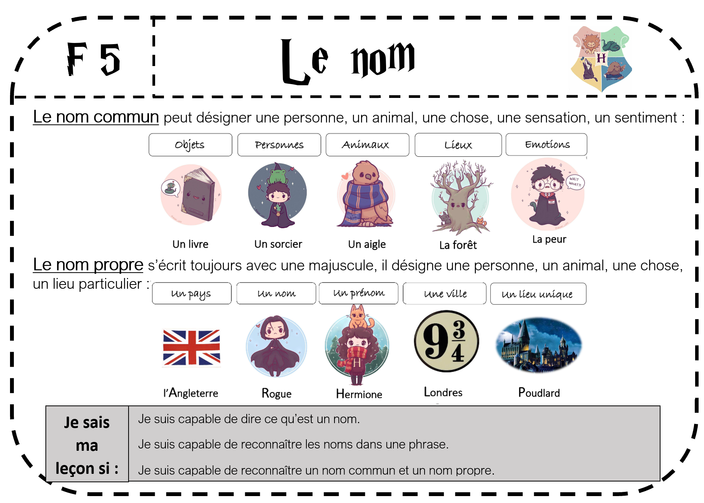

https://latroussebleue.com/

Le nom
F 5

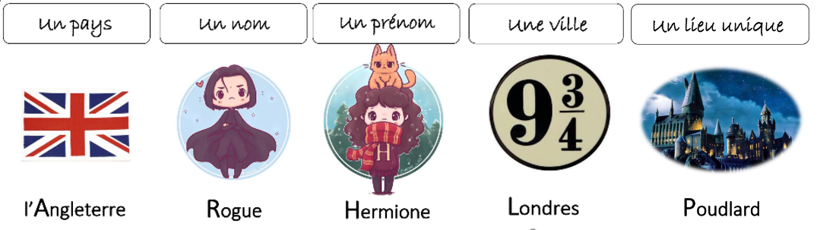
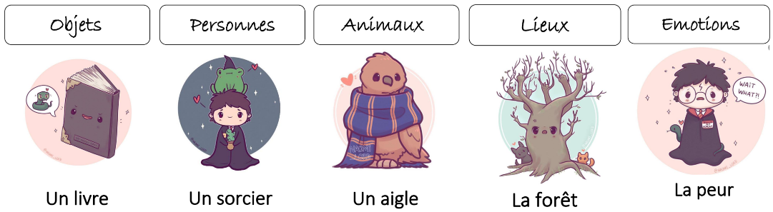

Je sais ma leçon si :
Je suis capable de dire ce qu’est un nom.
Je suis capable de reconnaître les noms dans une phrase.
Je suis capable de reconnaître un nom commun et un nom propre.
Le nom commun peut désigner une personne, un animal, une chose, une sensation, un sentiment :

Le nom propre s’écrit toujours avec une majuscule, il désigne une personne, un animal, une chose, un lieu particulier :

https://latroussebleue.com/

